**BREVET DE TECHNICIEN SUPÉRIEUR**

**MOTEURS À COMBUSTION INTERNE**

**Session 2017**

# ÉTUDE DES MOTEURS

# U51 – EXPLOITATION D’ESSAIS MOTEUR

Durée : 3 heures– Coefficient : 3

**Documents et matériels autorisés :**

Aucun document autre que le sujet n’est autorisé.

**Moyens de calculs autorisés :**

**Matériel autorisé**

Une calculatrice de poche à fonctionnement autonome, sans imprimante et sans moyen de transmission, à l’exclusion de tout autre élément matériel ou documentaire (Circulaire n°99-186 du 16 novembre 1999 ; BOEN n°42).

Dès que le sujet vous est remis, assurez-vous qu'il soit complet.

Le sujet comporte 18 pages numérotées de la façon suivante :

-Page de garde : page 1

- Dossier d'étude : pages 2 à 8

- Dossier technique : pages 9 à 16

- Dossier des documents réponse DR : pages 17 à 18

Documents à rendre avec la copie :

DR1

DR2

DR3

DR4

**CONTEXTE**

Un constructeur veut homologuer son dernier modèle de scooter avec la norme Euro 3 avant sa commercialisation.

En Europe, le cycle Worldwide Harmonized Motorcycle Test Cycle (WMTC) est utilisé depuis 2007 avec la norme Euro 3. La norme Euro 4 sera introduite en 2016-2017.

Afin de prolonger la commercialisation au-delà de 2017, le constructeur doit valider le passage de la norme Euro 4.

Les objectifs de ce sujet sont :

* Valider si le véhicule passe la norme Euro 3 ;
* Valider si celui-ci passe la norme Euro 4 (2016-2017) ;
* Valider les points à améliorer sur le scooter pour passer la norme Euro 4.

**Décomposition du sujet (temps conseillé) :**

Lecture du sujet : **15 min**

Partie 1 : le cycle WMTC **40 min**

Partie 2 : exploitation d’essais et comparaison par rapport à la norme **1h 15 min**

Partie 3 : cahier des charges amélioration **50 min**

1. **Partie 1 : le cycle WMTC**

Les deux-roues répondent actuellement à la norme Euro 3. À partir de 2016-2017, ils devront se conformer à la norme Euro 4.

Dans cette partie, nous vous proposons de découvrir le cycle WTMC (Worldwide Motorcycle Test Cycle) harmonisé au niveau mondial pour mesurer la pollution des véhicules deux roues. Notre objet d'étude est un scooter.

Pour réaliser cette partie, vous vous aiderez des documents techniques DT1 et DT2.

* 1. Donner la formule littérale et calculer la cylindrée du moteur en cm3.
  2. À partir du document technique DT2, indiquer la référence du cycle après avoir positionné les caractéristiques du véhicule.

Comparaison de la loi route générale par rapport à la loi de route normalisée du scooter.

Expression générale :

$$P\left(W\right)=\left[\left(m×g×fr\right)+\left(\frac{1}{2}×ρ×S×C_{X}×V^{2}\right)+\left(m×g×sinα\right)+(m×γ)\right]×V$$

* P  : puissance s'opposant à l'avancement du véhicule (W)
* m  : masse du véhicule (kg)
* g  : gravité (m.s-2)
* fr  : coefficient de résistance au roulement
* ρ  : masse volumique de l'air (kg.m-3)
* S  : surface frontale du véhicule (m²)
* Cx  : coefficient de pénétration dans l'air
* V  : vitesse du véhicule (m.s-1)
* α  : angle correspondant à la pente de la route
* γ  : accélération du véhicule (m.s-2)
  1. À partir de l’équation « loi générale » ci-dessus, identifier et nommer les différentes forces qui s'opposent à l'avancement du véhicule.
  2. En déduire l'équation de puissance qui s'oppose à l'avancement du véhicule en considérant que le véhicule roule sur le plat à vitesse constante.

Expression de la loi de route normalisée du scooter :

$F=a+(b×V^{2}$)

Avec

* V en km.h-1
* F en N

|  |  |  |
| --- | --- | --- |
| Masse d'inertie  (kg) | « a »  (N) | « b »  (N/(km.h-1)²) |
| m | 0,088 x m | 0,000015 x m + 0,02 |

La masse d’inertie représente la masse totale en ordre de fonctionnement pendant le cycle WMTC.

* 1. Quelle est la masse d’inertie « m » du scooter ?
  2. Identifier dans la loi de route du scooter la composante de la résistance au roulement.
  3. Identifier dans la loi de route du scooter la composante de la résistance aérodynamique.
  4. Calculer la puissance que doit fournir le moteur quand le scooter roule à vitesse stabilisée à partir de 250 secondes du début de la phase 2 (détail A page 10 du DT2).
  5. Calculer la puissance que doit fournir le moteur à la fin de l’accélération (détail B page 11 du DT2) dans la phase 3 en prenant la formule suivante :

$$F=a+\left(b×V^{2}\right)+m×γ$$

1. **Partie 2 : Exploitation d’essais et comparaison par rapport à la norme**

Pour réaliser cette partie, vous vous aiderez des documents techniques DT3, DT4, DT5 et DT6.

* 1. Explication de la relation générale du document technique DT6 :
     1. Que représente «  x 10-6»?
     2. Que représente  «  x 10-6» ?
     3. Que représente «   x 10-6» ?
     4. Que représente «  x 10-6» ?
  2. Justifier la nécessité de calculer la concentration corrigée [Ci].
  3. Écrire et équilibrer l’équation de la combustion théorique pour une richesse de 1.
  4. En déduire le % volumique de CO2, en gaz humide.

Attention : Les résultats des calculs aux questions suivantes seront reportés sur le document réponse DR1.

* 1. Calculer le facteur de dilution de la phase 1 (DF) à partir des résultats d’essais du document réponse DR1.
  2. Calculer la concentration corrigée de CO dans la phase 1.
  3. Calculer l’émission massique du CO dans la phase 2 en g.km-1.
  4. En prenant en compte les coefficients des différentes phases (DT6), calculer les émissions massiques de CO, d’HC, de NOX et de CO2 sur le cycle complet.
  5. Comparer les résultats et conclure par rapport à la norme Euro 3.

Calcul de la consommation en litres aux 100 km du scooter sur le cycle complet à partir du bilan carbone

Seules les émissions massiques de CO2 seront prises en compte pour le calcul de la consommation.

* 1. Expliquer en 2 lignes maximum le principe de la mesure de la consommation par la méthode du bilan carbone.
  2. Exprimer la masse de carbone $m_{c_{c}}$ contenue dans la masse de carburant.
  3. Exprimer la masse de carbone $m_{c_{{CO}_{2}}}$ contenue dans la masse de CO2.
  4. Exprimer la masse de carburant en g.km-1 en fonction de la masse de CO2 en g.km-1.
  5. Calculer la consommation en litres aux 100 km du scooter sur le cycle complet avec une émission massique de CO2 de 94 g.km-1.

1. **Partie 3 : Cahier des charges amélioration**

**Le but final de l’étude de la partie 3 est de vérifier le gain sur les polluants en effectuant certaines modifications sur le scooter. Ces gains sur les émissions polluantes permettraient de respecter plus facilement la norme. Ainsi on pourrait utiliser un catalyseur moins chargé donc moins coûteux.**

**Pour atteindre cet objectif, le constructeur propose 2 actions :**

**- mesurer l’influence de la masse du scooter.**

**- mesurer l’influence des zones de bouclage de richesse.**

Pour cette partie, les résultats d’essais sur le cycle WMTC sont les suivants :



***Émissions massiques en grammes par km et consommation en l aux 100km***

* 1. Comparer les résultats avec la norme Euro 4.
  2. Calculer en % le gain mini en CO pour atteindre la norme Euro 4.

## Influence de la masse du véhicule sur les émissions

Nous avons effectué des essais sur différentes classes d’inertie (poids du scooter + pilote) pour identifier l’influence de la masse du véhicule sur les émissions polluantes. Nous allons prendre des masses allant de 280 à 310 kg.

* 1. En modifiant le poids du véhicule, quelles sont les modifications à apporter sur le banc d’essais pour exécuter le cycle ?
  2. Quelle est la phase qui a le plus de poids sur le résultat final ? Justifier votre réponse à partir du DT6.

Tableau de relevés :

|  |  |  |  |  |  |  |  |  |
| --- | --- | --- | --- | --- | --- | --- | --- | --- |
|  | Phase 1 à froid | | | | Phase 2 à chaud | | | |
| Classe d’inertie | CO  g/km | HC  g/km | NOX  g/km | Conso  l/100 km | CO  g/km | HC  g/km | NOX  g/km | Conso  l/100 km |
| 280 kg | 1,599 | 0,324 | 0,065 | 5,320 | 0,425 | 0,042 | 0,094 | 4,073 |
| 290 kg | 1,252 | 0,299 | 0,061 | 5,277 | 0,498 | 0,041 | 0,096 | 4,122 |
| **300 kg** | **1,211** | **0,256** | **0,062** | **5,331** | **0,499** | **0,041** | **0,098** | **4,133** |
| 310 kg | 1,152 | 0,259 | 0,064 | 5,385 | 0,484 | 0,041 | 0,100 | 4,176 |

|  |  |  |  |  |  |  |  |  |
| --- | --- | --- | --- | --- | --- | --- | --- | --- |
|  | Phase 3 à chaud | | | | Cycle total | | | |
| Classe d’inertie | CO  g/km | HC  g/km | NOX  g/km | Conso  l/100 km | CO  g/km | HC  g/km | NOX  g/km | Conso  l/100 km |
| 280 kg | 2,908 | 0,061 | 0,081 | 2,766 | 1,339 | 0,118 | 0,082 | 4,057 |
| 290 kg | 2,941 | 0,061 | 0,084 | 2,685 | 1,297 | 0,111 | 0,084 | 4,009 |
| **300 kg** | **2,986** | **0,063** | **0,084** | **2,809** | **1,310** | **0,100** | **0,085** | **4,100** |
| 310 kg | 3,009 | 0,058 | 0,082 | 2,826 | 1,283 | 0,099 | 0,087 | 4,140 |

* 1. A partir du tableau ci-dessus, identifier la phase qui est prépondérante dans le gain ou la perte de CO en g/km. Justifier votre réponse.
  2. Expliquer, dans la phase 1, pourquoi plus la masse du scooter augmente, plus le CO diminue ?
  3. Déterminer le gain ou la perte en % sur l’émission de CO sur le cycle global en comparant le scooter de 280 kg par rapport à celui de 300 kg qui est la masse de référence.
  4. Conclure sur les émissions de CO et sur la consommation par rapport à l’évolution du poids du véhicule.

Analyse des émissions instantanées de CO dans l’optique de les réduire.

Le document technique DT7 représente les émissions instantanées de CO prélevées en amont et en aval du catalyseur, ainsi que l’évolution de l’efficacité du catalyseur, le régime moteur et la vitesse du véhicule.

* 1. Donner une définition et une formule de l’efficacité du catalyseur.
  2. Représenter sur le graphique DR2, l’allure générale de l’évolution de la concentration des émissions de CO et de NOx avant le catalyseur en fonction de la richesse, en repérant vos courbes.
  3. Représenter sur le graphique DR3, l’allure générale de l’évolution de la concentration des émissions de CO et de NOx après le catalyseur en fonction de la richesse (catalyseur à sa température de fonctionnement), en repérant vos courbes.
  4. Justifier la nécessité de réguler la richesse pour un moteur à allumage commandé équipé d’une injection indirecte. Préciser la valeur de régulation de richesse utilisée.
  5. À l’aide du document technique DT7, reporter, sur le document réponse DR4, les points de fonctionnement (Peff,N) des 2 puissances calculées aux questions 1.8 et 1.9 (si non calculées, vous prendrez à défaut les puissances respectives suivantes : 7,5kW et 17kW).
  6. Justifier les zones de pics d’émission de CO pour chacune des 3 phases du cycle WMTC représentées document technique DT7.
  7. Quels sont les moyens qui permettraient, selon vous, de réduire les émissions de CO ?

**Document Technique DT1 : Présentation du scooter**

* Monocylindre 4 Temps
* 4 soupapes
* Injection indirecte, électronique
* Refroidissement liquide
* Alésage x Course : 84x72mm
* Peff : 27,4 kW à 7000 tr.min-1
* Ceff : 38 N.m à 5250 tr.min-1
* Masse à vide : 225 kg
* Vitesse maximale : 139 km.h-1
* Rendement de transmission : 0,85

**Document Technique DT2 : Présentation de la norme WMTC**

Norme internationale pour les 2 roues en fonction de la cylindrée et de la vitesse maximale du véhicule. Pour réaliser le cycle, le pilote du véhicule doit avoir une masse de 75 kg +/- 5 kg.

Classes de véhicules

Selon la norme, les 2 roues motorisés rentrent dans 3 classes en fonction de leur cylindrée et/ou de leur vitesse maxi. Ces 3 classes se divisent en sous classes comme l’indique le tableau ci-dessous :

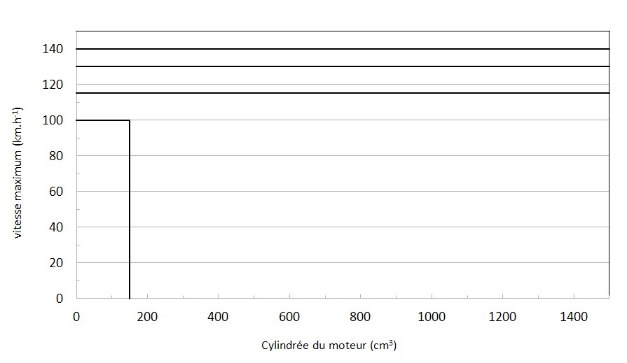

CLASSE 3-1

CLASSE 3-2

CLASSE 2-2

CLASSE 2-1

CLASSE 1

Présentation du cycle WMTC

Formule imposée par la norme mondiale d’homologation WMTC :

Loi de route Homologation : F = a + (bxV²)

* F : Force de résistance à l’avancement (N)
* a = 0,088 × m (N)
* b = 0,000015 × m + 0,02 (N/(km.h-1)²)
* m : masse de l’ensemble en ordre de marche (kg)
* V : vitesse du véhicule (km.h-1)

Phase 1

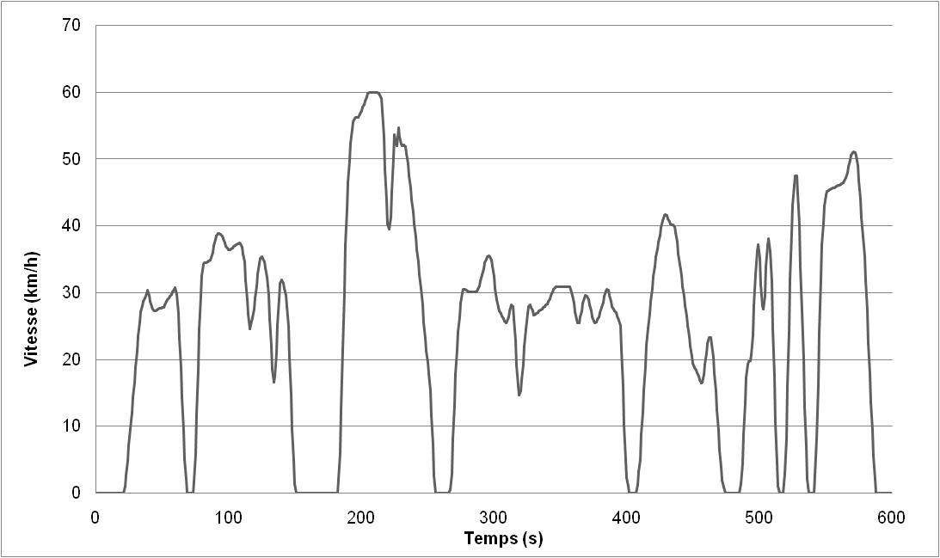

Phase 2

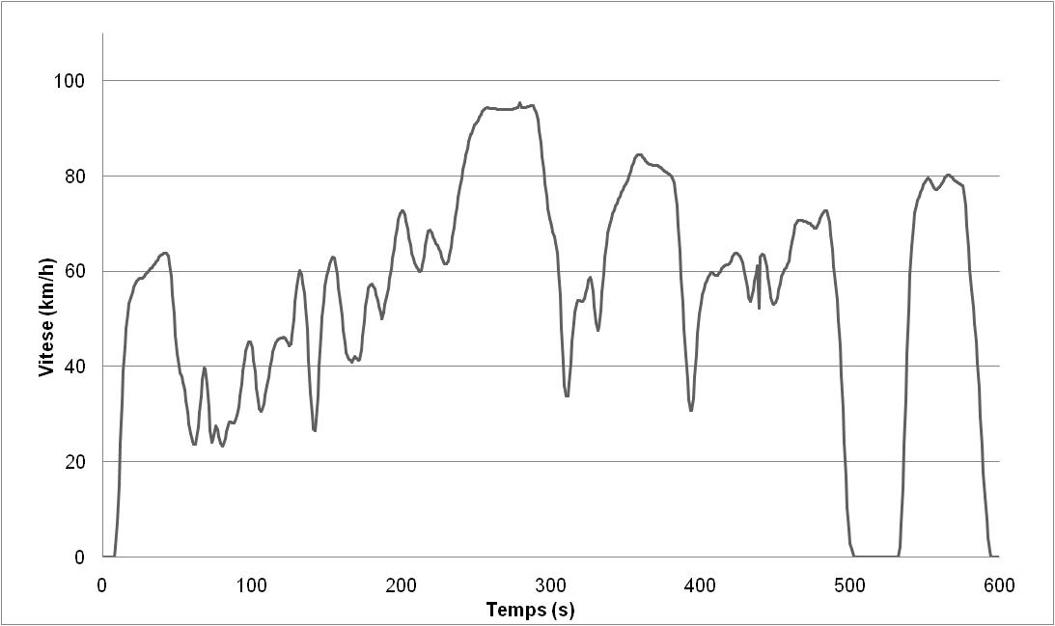

Phase 3

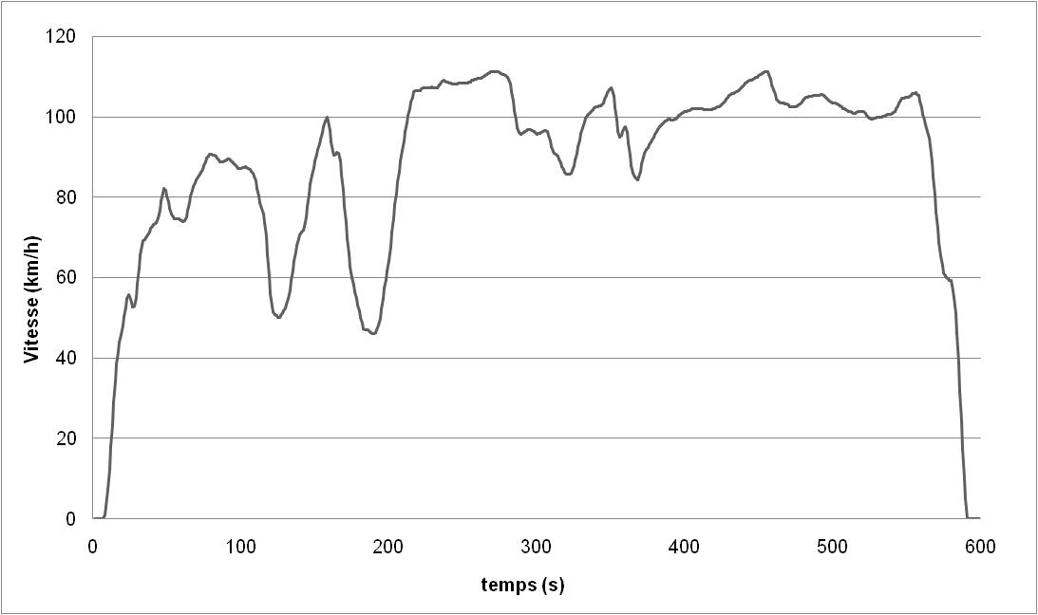

Δt = 27 s

**Document Technique DT3 : Émissions de polluants réglementées pour véhicules deux roues selon la norme WMTC**

|  |  |  |  |
| --- | --- | --- | --- |
| **Normes** | **CO (g.km-1)** | **HC (g.km-1)** | **NOx (g.km-1)** |
| Euro 3 | 2,62 | 0,33 | 0,22 |
| Euro 4 | 1,14 | 0,17 | 0,09 |

**Document Technique DT4 : Conditions de mesure et données complémentaires**

* Pression atmosphérique : 1020hPa
* Température ambiante : 22°C
* Humidité relative : 50%
* Température de référence : 20°C
* Pression atmosphérique de référence : 1013 mbar
* Débit venturi : 6 m3.min-1
* Formule chimique du carburant : C H1,85
* Masse volumique du carburant : 0,743 kg.l-1
* Composition de l’air : O2 + 3,78 N2
* Masse molaire de l’air : 28,9 g.mole-1
* Masses atomiques: H = 1, C = 12, N = 14, O = 16
* Masse volumique à 20°C des HC (ρ CH1,85) = 0,577 g.dm‑3
* Masse volumique à 20°C du CO = 1,16 g.dm‑3
* Masse volumique à 20°C du CO2 = 1,83 g.dm‑3
* Masse volumique à 20°C des NOx = 1,91 g.dm-3 (x = 2)

**Document Technique DT5 : Échantillonneur à Volume Constant (EVC)**

L’EVC est l’un des dispositifs de mesure utilisés pour mesurer les polluants à l’échappement d’un véhicule 2 roues. Il permet de déterminer les masses des constituants (CO2, CO, HC, NOX et particules) émises sur un cycle d’essai normalisé au banc à rouleaux pour homologuer un véhicule par rapport à la norme.

Le principe de mesure est le suivant :

Tous les gaz bruts d’échappement sortent par la canule puis sont dilués avec de l’air ambiant dans la chambre de mélange. Le débit des gaz dilués (gaz bruts d’échappement + air de dilution) est assuré par une pompe volumétrique qui tourne à vitesse constante. Le comptage du nombre de tours de la pompe au cours de l’essai permet de déduire le volume de gaz dilués passé à travers le système de mesure au cours de l’essai. La distance parcourue au cours de l’essai est déterminée à partir de la circonférence du rouleau et du comptage du nombre de tours.

Un échantillon des gaz dilués est prélevé dans le sac 1 puis analysé afin de mesurer les concentrations moyennes des constituants dans les gaz dilués.

Un échantillon d’air de dilution est prélevé dans le sac 2 puis analysé afin de mesurer les concentrations des constituants présentes dans l’air ambiant.

La masse de chaque constituant émise sur le cycle est calculée en multipliant la concentration corrigée par le volume total de gaz dilués (ramené à température et pression de référence) et par la masse volumique du constituant considéré.

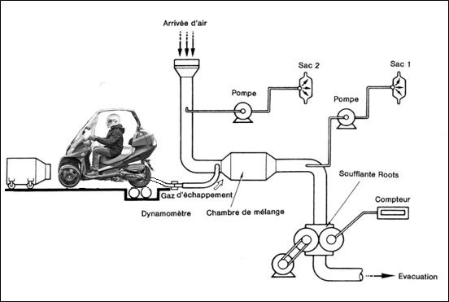

Analyse des gaz

Elle nécessite l’emploi d’appareils spécifiques :

- à absorption d’infrarouge (NDIR) pour les CO, HC ;

- à ionisation de flamme (FID) pour les HC totaux ;

- à chimiluminescence pour les NOx.

**Document Technique DT6 : Calcul des émissions massiques selon la norme**

Dispositions générales

On calcule les émissions massiques des constituants gazeux avec la relation générale suivante :

$$Mi=\frac{Vmix×ρi×\left[Ci\right]×{10}^{-6}}{dist}$$

Mi  : émission massique du constituant, en g.km-1 ;

Vmix  : volume des gaz dilués (air de dilution + gaz bruts d’échappement), exprimé en litres et ramené aux conditions de référence ;

ρi  : masse volumique du constituant i, en g.l-1 aux conditions de référence ;

[Ci]  : concentration du constituant i dans les gaz d’échappement dilués [Cd], corrigée de la concentration du constituant i présente dans l’air de dilution [Ca], exprimée en ppm.

dist  : distance de l’essai exprimée en km.

Détermination du volume

On enregistre de manière continue les paramètres permettant de connaître le débit volumique et on calcule le volume total sur la durée de l’essai.

Concentration corrigée [Ci]

Calcul de la concentration corrigée de polluant dans le sac de prélèvement

$$\left[Ci\right]=\left[Cd\right]-\left[Ca\right]×(1-\frac{1}{DF})$$

* [Cd] : concentration mesurée du polluant i dans les gaz d’échappement dilués, exprimée en ppm
* [Ca] : concentration mesurée de i dans l’air pour la dilution, exprimée en ppm
* DF : facteur de dilution calculé comme suit :
* [CCO2] : concentration de CO2 dans les gaz d’échappement dilués contenus dans le sac de prélèvement exprimée en % volume
* [CCO] : concentration de CO dans les gaz d’échappement dilués contenus dans le sac de prélèvement exprimée en ppm
* [CHC] : concentration de HC dans les gaz d’échappement dilués contenus dans le sac de prélèvement exprimée en ppm

Poids des résultats

Les résultats des émissions (CO, HC, NOx et CO2) et de la consommation des phases 1, 2 et 3 sont respectivement appelés R1, R2 et R3.

Le résultat R du cycle global est calculé de la manière suivante :

$$R=R_{1}×p_{1}+R_{2}×p_{2}+R_{3}×p_{3}$$

|  |  |  |
| --- | --- | --- |
| **Phases du cycle** | **Coefficient** | |
| Phase 1 à froid | p1 | 0,25 |
| Phase 2 à chaud | p2 | 0,50 |
| Phase 3 à chaud | p3 | 0,25 |

**Document Technique DT7 : Analyse modale (en continue) des émissions de CO et efficacité catalyseur sur le cycle WMTC**

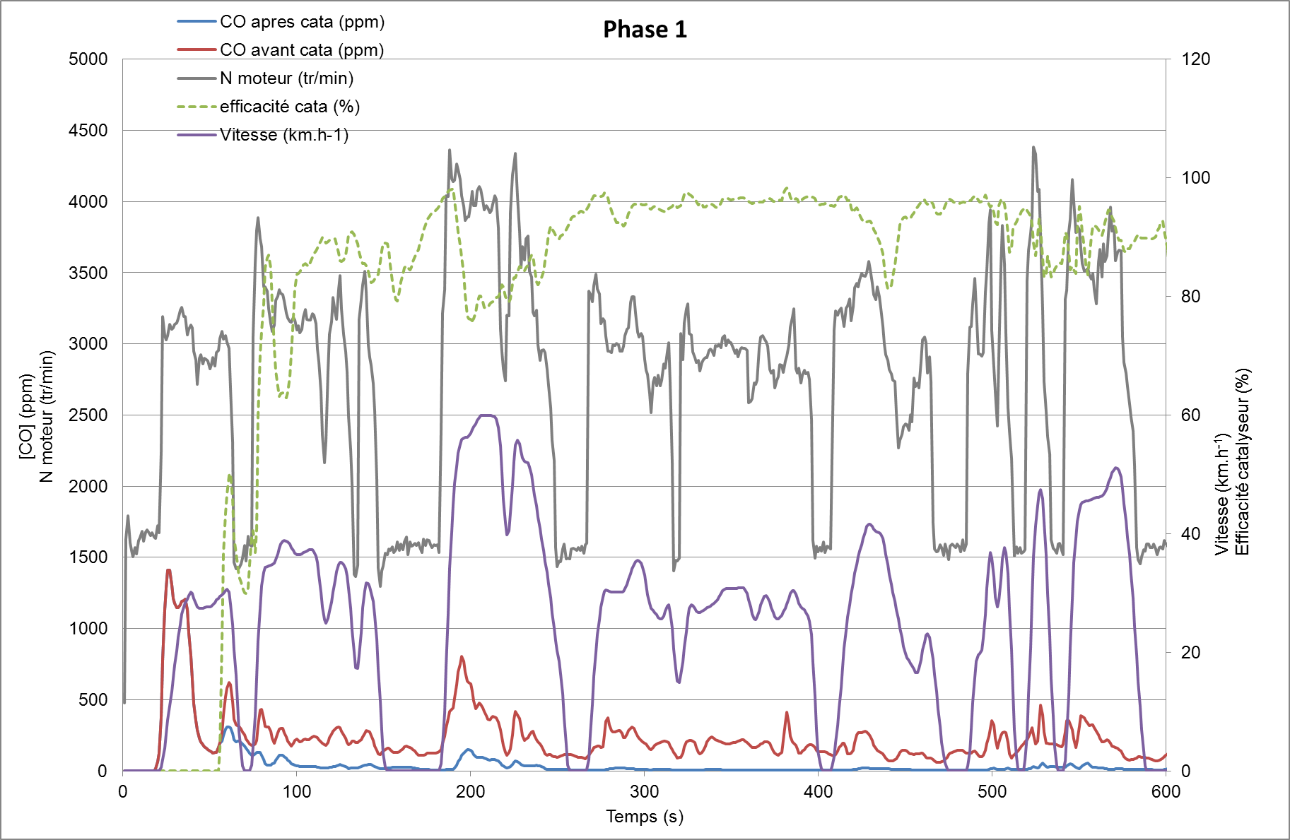

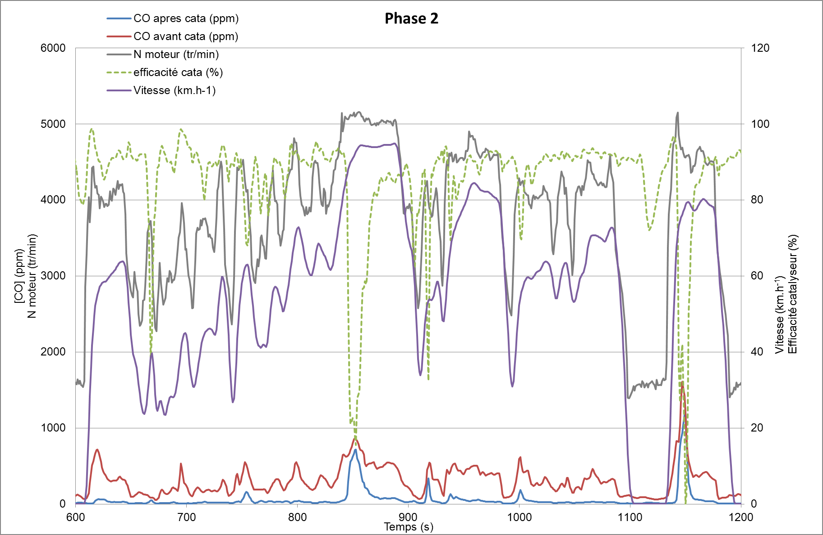

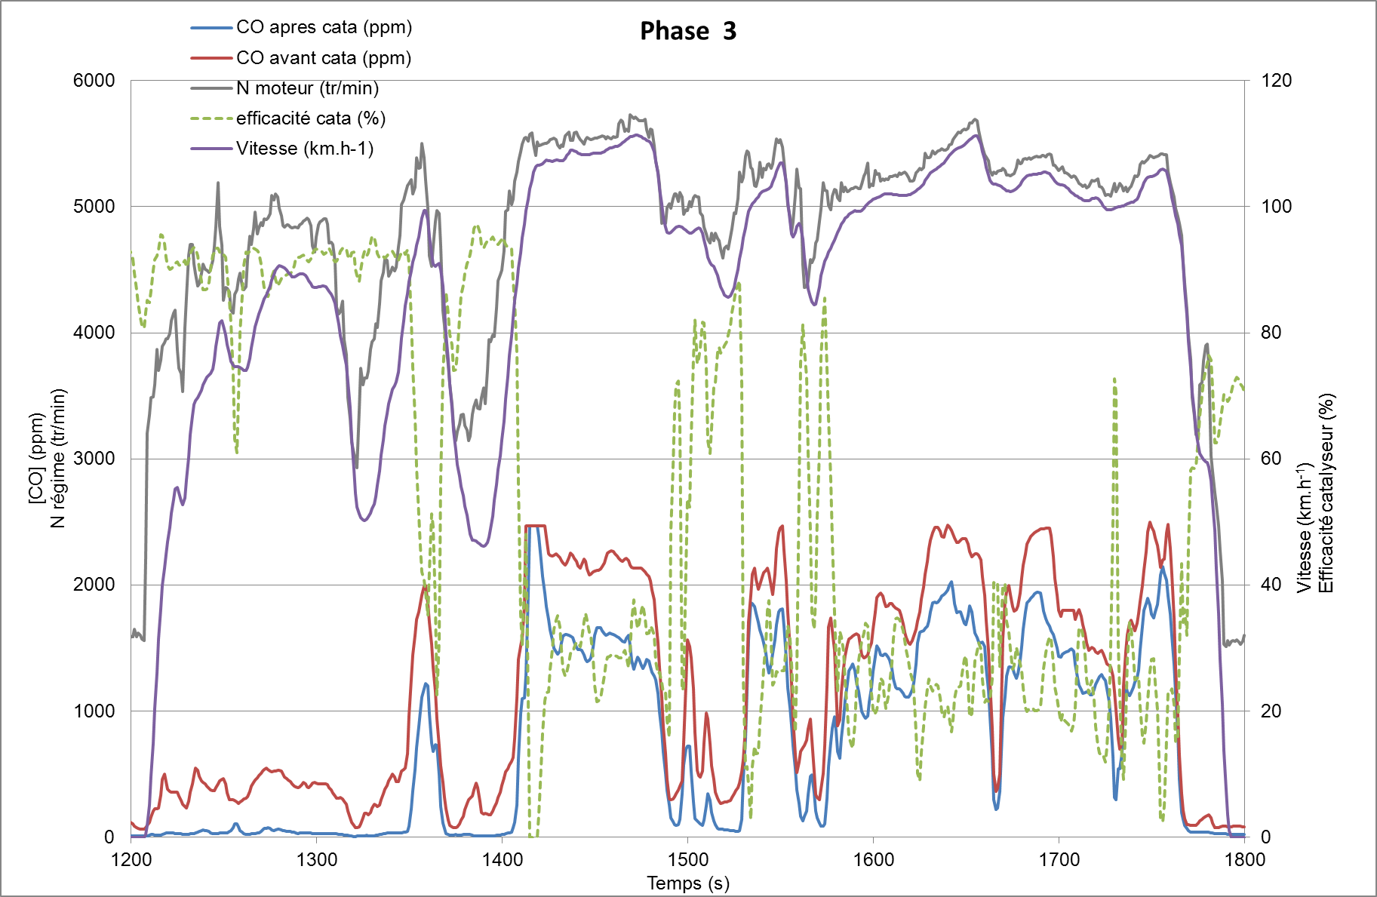

**Document Réponse DR1 (à rendre avec la copie) : Résultats d’essais cycle WMTC**



**Émissions massiques en grammes par km et consommation en l aux 100km**

**Émissions massiques en grammes par km et consommation en l aux 100km**

**Émissions massiques en grammes par km et consommation en l aux 100km**

**Émissions massiques en grammes par km et consommation en l aux 100km**

DF

**Document Réponse DR2 (à rendre avec la copie) : Émission de polluants avant catalyseur en fonction de la richesse**

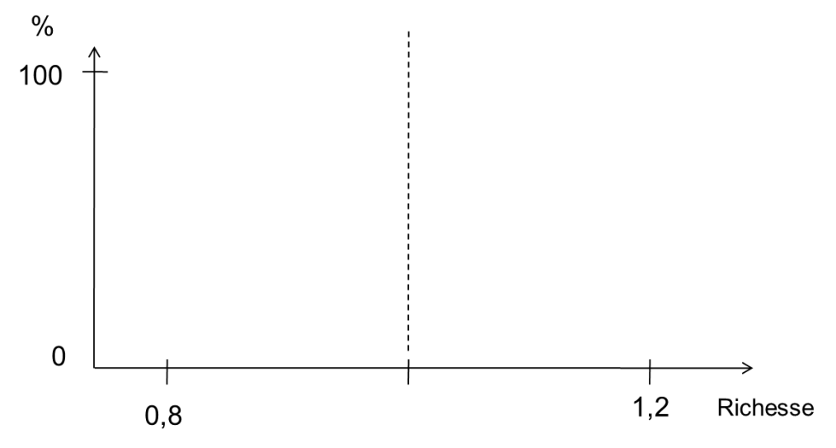

% ou ppm

**Document Réponse DR3 (à rendre avec la copie) : Émission de polluants après catalyseur en fonction de la richesse**

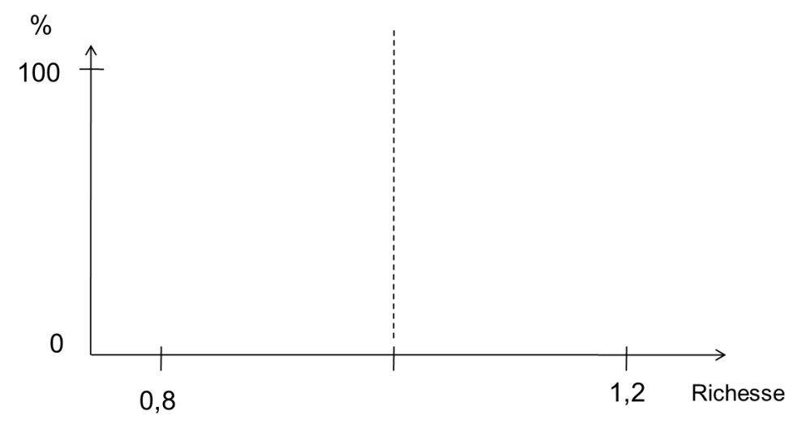

% ou ppm

**Document Réponse DR4 (à rendre avec la copie) : Courbe de couple et de puissance effectifs à pleine charge**

